＜佃斎場＞

|  |  |
| --- | --- |
| 住所 | 西淀川区佃6丁目4番18号 |
| 開設年月 | 昭和９(1934)年３月 |
| 改修年月（前回） | 昭和57(1982)年３月 |
| 敷地面積 | 3,091㎡ |
| 建築面積 | 761.48㎡ |
| 延床面積 | 771.55㎡ |
| 建物構造 | 平屋建  鉄筋コンクリート造 |
| 火葬炉数 | ４炉 |
| 公害防止設備 | 触媒装置 |
| 火葬炉使用燃料 | 白灯油 |
| 式場数 | １室 |
| 駐車場 | 普通車13台 |
| 火葬件数 | ７件／日 |
| 遺体預り件数 | ２件／日 |

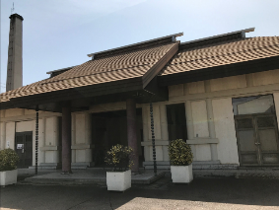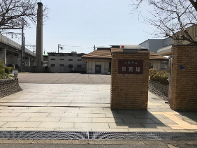

　４．斎場の配置

埋火葬事業は本来公益的性格を持つものであり、普遍的かつ永続性を担保するた

め、公共団体が経営を行う事が妥当であるとの考えに基づき、本市では明治時代に

おける民間火葬場の買収に始まり、火葬能力の向上及び公衆衛生上その他公共の福

祉の観点から各斎場の整理統合等を行ってきました。その結果として、現在は下図

のとおり市内の５か所に斎場が配置されている状態です。

　現在、本市は年間約34,500件の火葬を執行しており、仮に斎場を一か所へ集中さ

せると、ご利用者が斎場へお越しになる際の交通不便や、来場者及び使用車両の激

増による周辺環境への悪影響の発生、さらには災害時等に火葬機能が全て喪失され

てしまう等といった恐れがあります。この観点から、今後も複数拠点で運営を継続

することが必要となります。

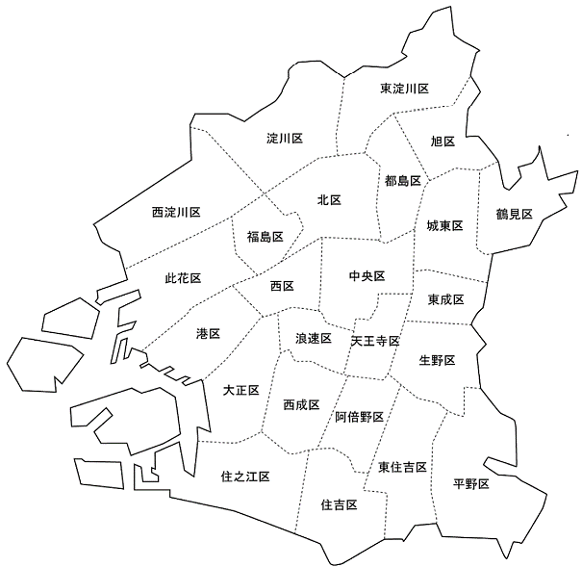

●　佃斎場

北斎場 ●

●

鶴見斎場

●

小林斎場

●

瓜破斎場